岳の棚田環境保全協議会とは

佐賀県有田町の西の端、標高約400mにある岳の棚田（たけのたなだ）。
東に開けた棚田からは、やきものの里・有田町と伊万里市、さらには唐津湾まで一望することができます。
岳の棚田の歴史は400年以上前に、佐賀藩が藩有林であった国見山に山番人を置いたことに始まります。長い時間をかけて開拓された急傾斜に張り付く棚田を見ると、先人たちの苦労や技術にはただ驚嘆するばかりです。
ピラミッドのような段々の石垣や幾重にも連なる曲線が美しい棚田も、そこで農業をする人がいてこそ守られてきた景観です。
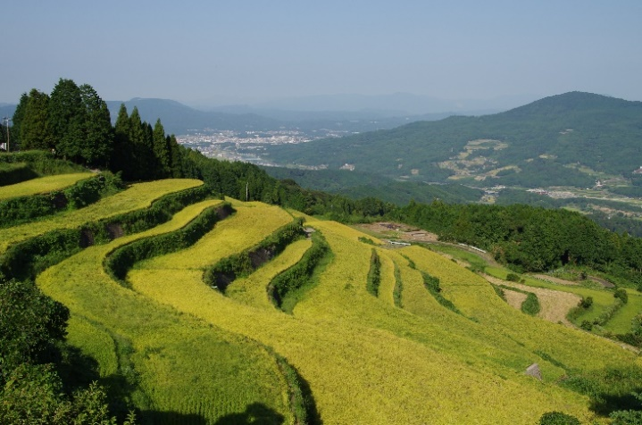
しかし現実は、曲がりくねった耕地で、足がすくむような高さの細いあぜみちや急な坂道を通っての農作業は、大変な労力がかかります。先人たちが血のにじむ思いで開いてきた農地と、美しい棚田の景観を、これからも守り伝えたい。それが私たちの想いです。
私たちは岳の棚田において生産・加工・販売・イベント等を行い、一人でも多くの方が岳の棚田ファンになっていただけるよう、「おいしく、たのしく」を合言葉に日々活動をしています。
農 業
イベント

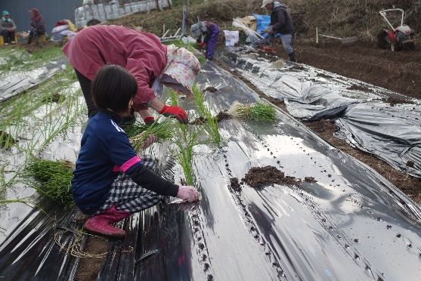
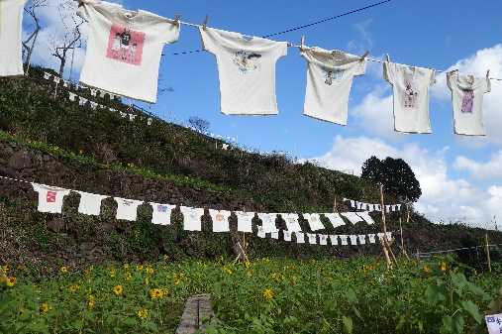
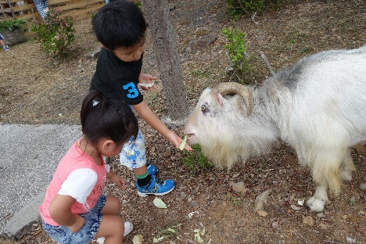

きれいな水が育む棚田米や
こだわりの野菜をつくっています。
棚田Tシャツアート展のほか、ウォーキングや収穫祭などのイベントを行っています。
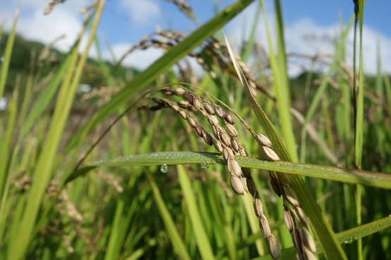
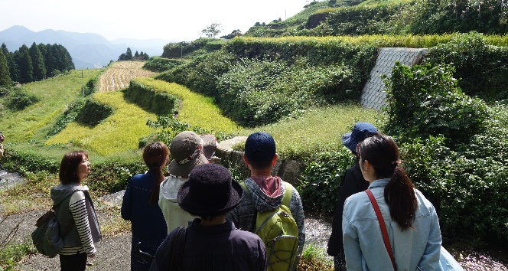

＜サポーター募集中！＞
農作業をやってみたい方や、イベント時の運営をお手伝いしてくださる方など、岳の棚田の環境保全サポーターを随時募集しています！下記問い合わせ先より、お気軽にご連絡ください。

【問い合わせ】岳の棚田環境保全協議会 事務局（田代）
〒849-4153 佐賀県西松浦郡有田町立部乙2236-1（トリムぬくもいホーム内）
E-mail：agriceramic@gmail.com https://www.take-no-tanada.com/

